# Módulo 1 (Mod01)

Relación Cruzada: UC01/UC02

## Creación de Proyecto (Mod01/UC01).

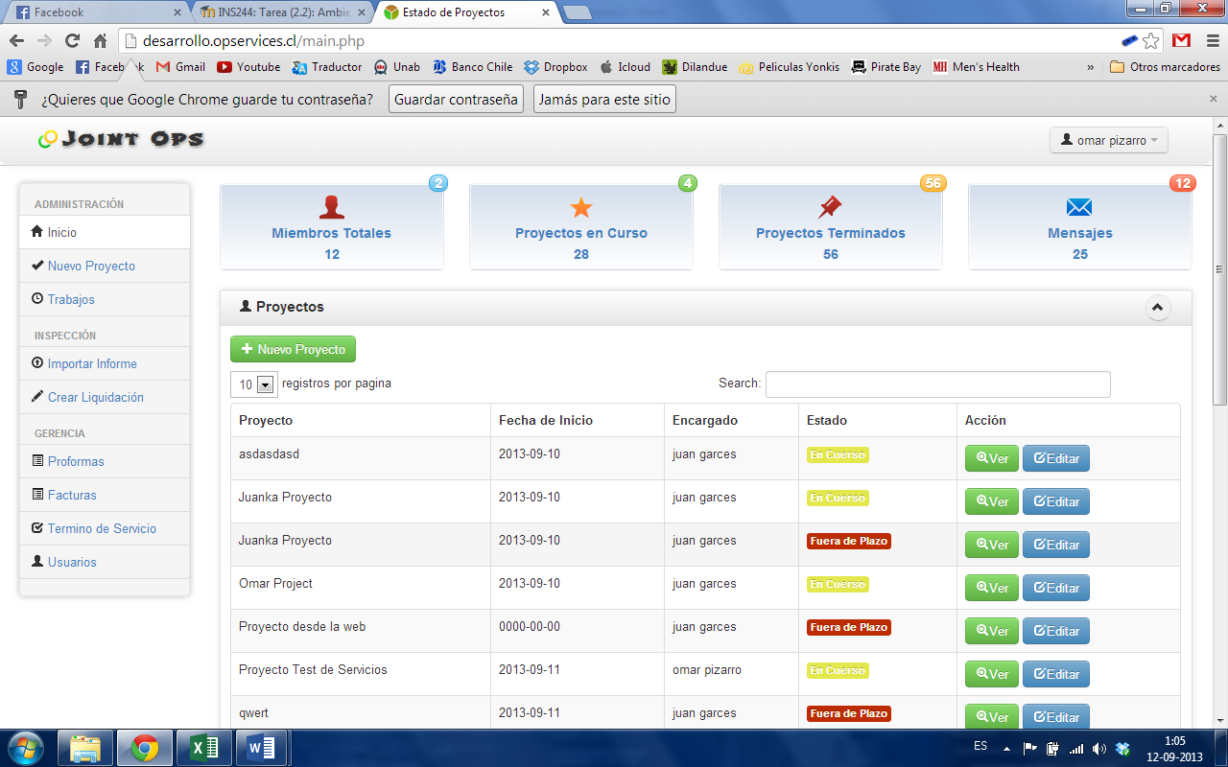En la página principal del sistema se podrá visualizar un botón de “+ nuevo proyecto”, junto a la lista del proyecto ya creado con anterioridad.

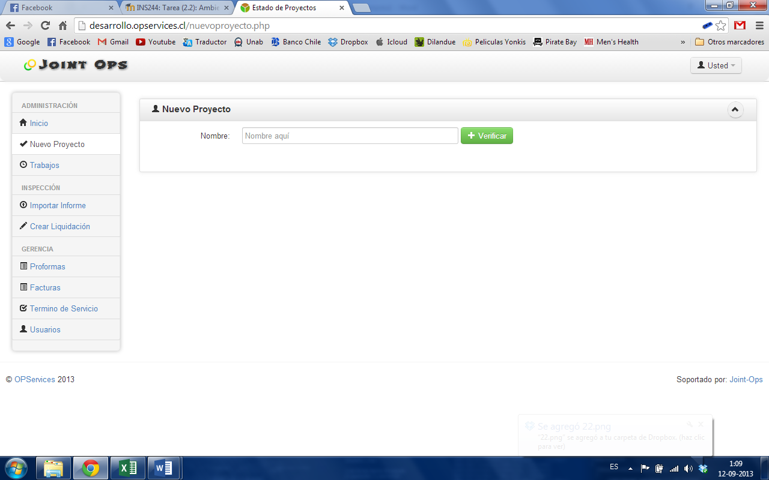Al presionar el Boton “+ nuevo proyecto”, el usuario sera enviado a una nueva pagina en la que podra ingresar el nombre del proyecto.

En caso de no haber puesto un nombre de proyecto que ya existia o no llenar el campo deberia y presionar el boton “+ verificar”, deberia mostrar una adverteniacio de error como muestra la siguente imagen

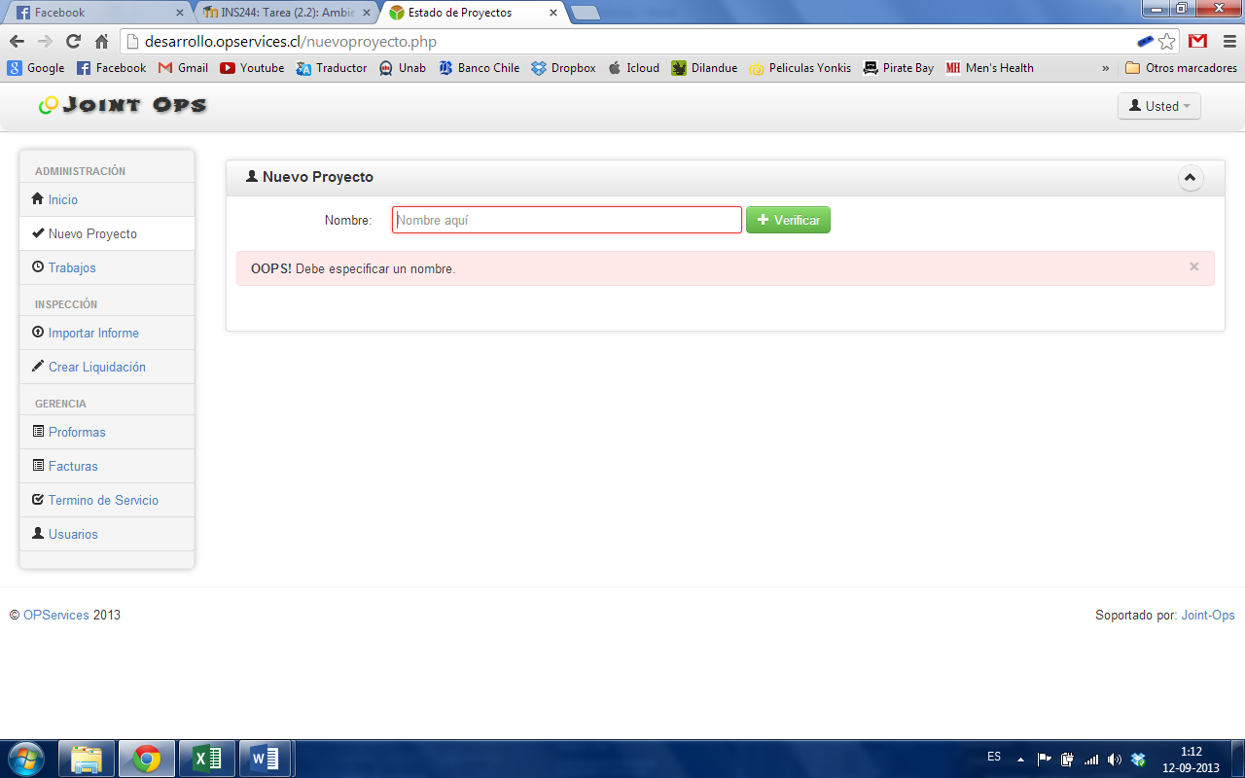

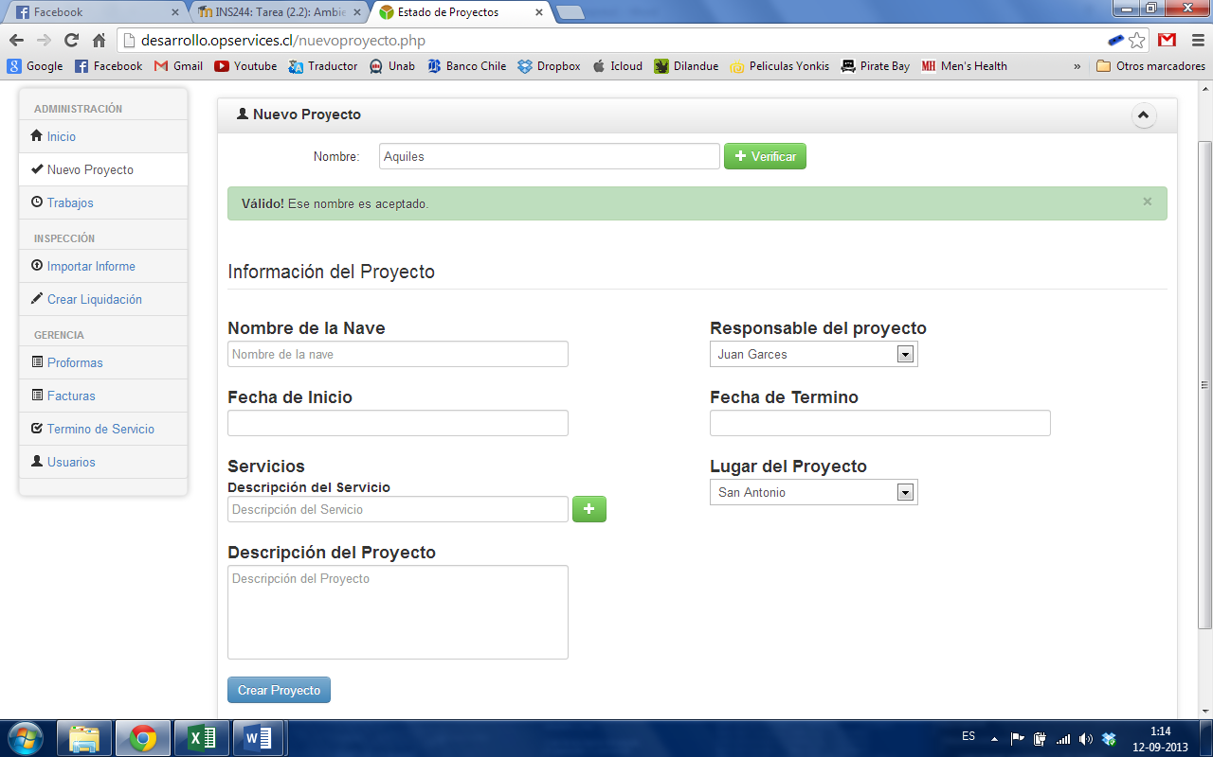En el caso de que se haya verificado el nombre del proyecto se mostrara una pantalla para rellenar los datos del proyecto.

Los campos mostrados en la imagen se detallan a continuación:

* Nombre de la nave: Nombre real de la nave a inspeccionar.
* Responsable del proyecto: Es el inspector responsable de llevar acabo el servicio del proyecto.
* Fecha de inicio: Fecha en que comienza el proyecto.
* Fecha de Término: Fecha en la que debería terminar el proyecto.
* Servicio: Son las actividades que se realizaran dentro de la inspección de la nave.
* Lugar del Proyecto: Es el lugar donde se realizara la inspección (Algún puerto del país).
* Descripción: Texto de no más de 100 caracteres que explican el proyecto.

## Creación de Proyecto (Mod01/UC02).

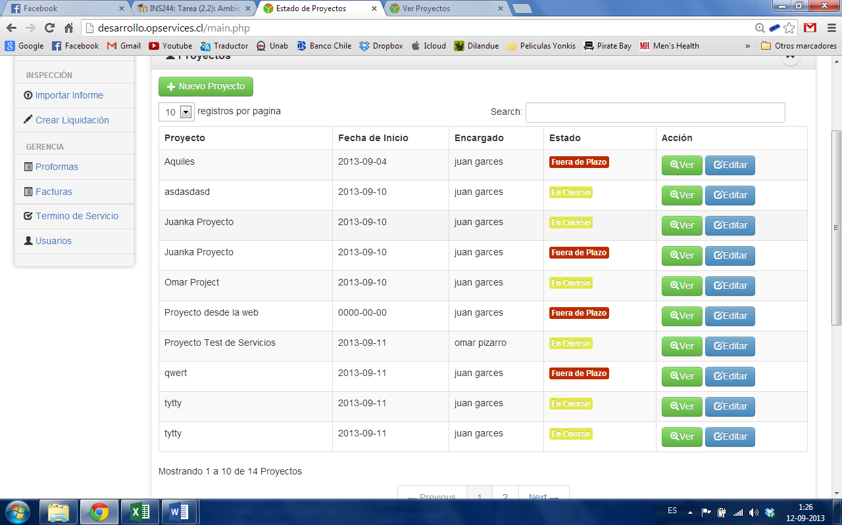Al estar en la página principal del sistema el usuario puede ver la lista de proyecto que tiene a cargo o ya han finalizado. En el caso de que el usuario desee ver la información del proyecto que tiene bajo su responsabilidad o en el que participa podrá presionar el botón “Ver”

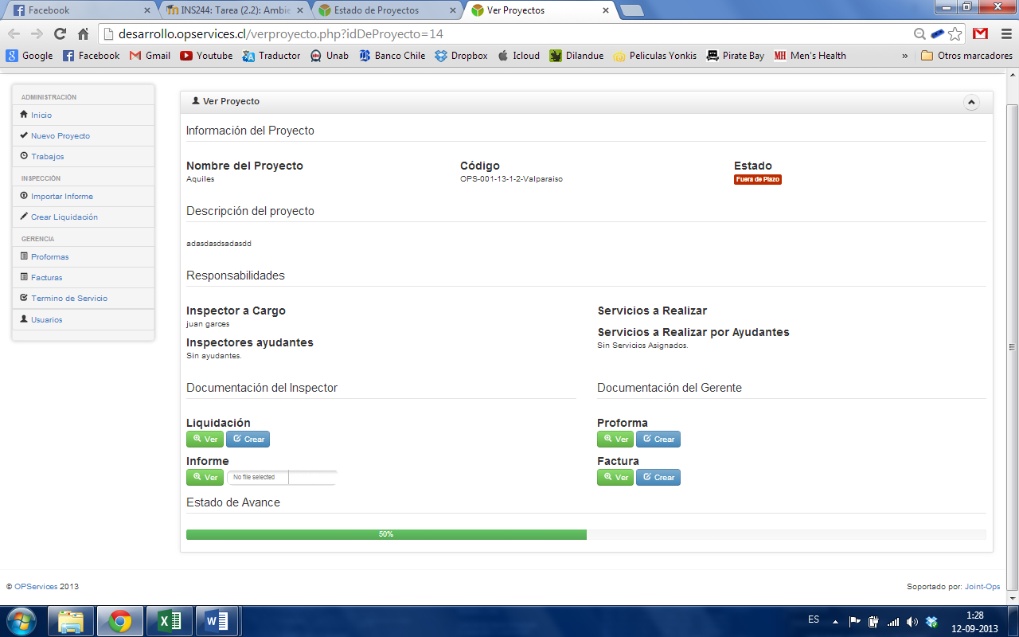Si presiona el botón ver, aparecerá una pantalla con la información y los documentos que se relacionan al proyecto. Como se muestra en la siguiente imagen.